КОМИТЕТ  РЕСПУБЛИКИ ТАТАРСТАН  ПО ОХРАНЕ ОБЪЕКТОВ КУЛЬТУРНОГО НАСЛЕДИЯ |  | ТАТАРСТАН РЕСПУБЛИКАСЫНЫӉ МӘДӘНИ МИРАС ОБЪЕКТЛАРЫН САКЛАУ КОМИТЕТЫ

ПРИКАЗ БОЕРЫК
№

О включении выявленного объекта культурного наследия «Административное здание, конец XIX в.» по адресу: г. Казань, ул. 25-го Октября, д. 5, в единый государственный реестр объектов культурного наследия (памятников истории и культуры) народов Российской Федерации в качестве объекта культурного наследия регионального значения «Административное здание», конец XIX века, начало ХХ века, утверждении границ и режимов использования его территории и предмета охраны

В соответствии с Федеральным законом от 25 июня 2002 года № 73–ФЗ «Об объектах культурного наследия (памятниках истории и культуры) народов Российской Федерации», Законом Республики Татарстан от 1 апреля 2005 года № 60-ЗРТ «Об объектах культурного наследия в Республике Татарстан», постановлением Кабинета Министров Республики Татарстан от 10.06.2016 № 393 «Об утверждении Положения о порядке принятия решения о включении объекта культурного наследия регионального значения или объекта культурного наследия местного (муниципального) значения в единый государственный реестр объектов культурного наследия (памятников истории и культуры) народов Российской Федерации», положительным заключением государственной историко-культурной экспертизы от 08.04.2020, приказываю:
- Включить выявленный объект культурного наследия «Административное здание, конец XIX в.» расположенный по адресу: г. Казань, ул. 25-го Октября, д. 5, в единый государственный реестр объектов культурного наследия (памятников истории и культуры) народов Российской Федерации в качестве объекта культурного наследия регионального значения «Административное здание», конец XIX века, начало ХХ века.
- Утвердить границы территории объекта культурного наследия регионального значения «Административное здание», конец XIX века, начало ХХ века, расположенного по адресу: г. Казань, ул. 25-го Октября, д. 5, согласно приложению № 1 к настоящему приказу.
- Утвердить режим использования территории объекта культурного наследия регионального значения «Административное здание», конец XIX века, начало ХХ века, расположенного по адресу: г. Казань, ул. 25-го Октября, д. 5, согласно приложению № 2 к настоящему приказу.
- Утвердить предмет охраны объекта культурного наследия регионального значения «Административное здание», конец XIX века, начало ХХ века, расположенного по адресу: г. Казань, ул. 25-го Октября, д. 5, согласно приложению № 3 к настоящему приказу.
- Контроль за исполнением настоящего приказа оставляю за собой.

Председатель И.Н. Гущин

Приложение № 1
к приказу Комитета
Республики Татарстан по охране объектов культурного наследия
от года № _________

Границы территории
объекта культурного наследия регионального значения
«Административное здание», конец XIX века, начало ХХ века, расположенного по адресу: г. Казань, ул. 25-го Октября, д. 5

Карта (схема) границ территории объекта культурного наследия регионального значения «Административное здание», конец XIX века, начало ХХ века, расположенного по адресу: г. Казань, ул. 25-го Октября, д. 5
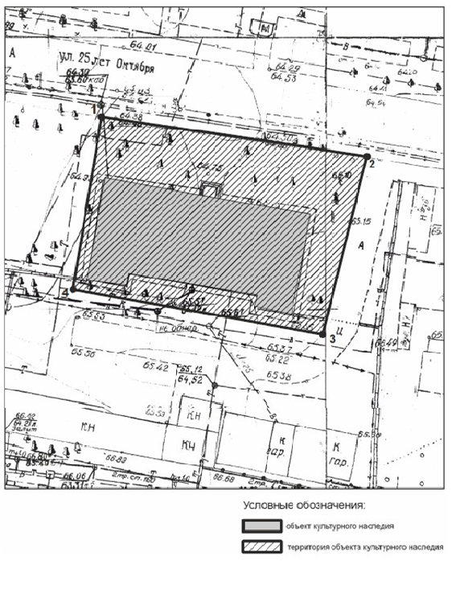
Картографическое описание границ территории объекта культурного наследия регионального значения «Административное здание», конец XIX века, начало ХХ века, расположенного по адресу: г. Казань, ул. 25-го Октября, д. 5

Граница территории объекта культурного наследия регионального значения «Административное здание», конец XIX века, начало ХХ века, расположенного по адресу: г. Казань, ул. 25-го Октября, д. 5, проходит:
юго-западная часть: по внутриквартальной границе участка (характерные точки 4-3);
северо-западная часть: от улицы 25-го Октября по боковой границе участка (характерные точки (1-4);
северо-восточная часть: по улице 25-го Октября по красной линии по передней границе участка (характерные точки 1-2);
юго-восточная часть: от улицы 25-го Октября по боковой границе участка (характерные точки 2-3).

Таблица характерных точек
границы территории объекта культурного наследия регионального значения «Административное здание», конец XIX века, начало ХХ века, расположенного по адресу: г. Казань, ул. 25-го Октября, д. 5

№ | Координаты точки в местной системе координат (МСК-16)
№ | X | Y
1 | 478599,30 | 1301949.95
2 | 478590,97 | 1302000.10
3 | 478560,49 | 1301989.59
4 | 478567,44 | 1301945.08

Приложение № 2
к приказу Комитета
Республики Татарстан по охране объектов культурного наследия
от ___________года № .

Режим использования
территории объекта культурного наследия регионального значения
«Административное здание», конец XIX века, начало ХХ века, расположенного по адресу: г. Казань, ул. 25-го Октября, д. 5

В границах территории объекта культурного наследия регионального значения «Административное здание», конец XIX века, начало ХХ века, расположенного по адресу: г. Казань, ул. 25-го Октября, д. 5, разрешается:
- проведение работ по сохранению объекта культурного наследия, направленных на обеспечение физической сохранности объекта культурного наследия, в том числе консервация, ремонт, реставрация, приспособление для современного использования;
- ведение хозяйственной деятельности, не противоречащей требованиям обеспечения сохранности объекта культурного наследия и позволяющей обеспечить функционирование объекта культурного наследия в современных условиях;
- использование и приспособление объекта культурного наследия для современного использования в соответствии с видами функционального использования без изменения его особенностей, составляющих предмет охраны;
- снос сооружений и объектов, в том числе временных, нарушающих целостность объекта культурного наследия с учетом требований Федерального закона от 25 июня 2002 года № 73-ФЗ «Об объектах культурного наследия (памятниках истории и культуры) народов Российской Федерации»;
- капитальный ремонт существующих объектов инженерной инфраструктуры (внешние сети водоснабжения, канализации, теплоснабжения, газоснабжения, электроснабжения, телефонизации и др.), а также прокладка новых объектов инженерной инфраструктуры подземным способом при условии отсутствия влияния производимых работ (в том числе динамических воздействий) на объект культурного наследия;
- благоустройство территории, направленное на сохранение, использование и популяризацию объекта культурного наследия;
- использование в покрытии площадок, подходов и проездов традиционных материалов (кирпич, камень, гранит и иные природные материалы, а также материалы, имитирующие натуральные);
- применение отдельно стоящего оборудования освещения, отвечающего характеристикам элементов исторической среды;
- озеленение: сохранение деревьев, санирующая и санитарная рубка зеленных насаждений, высадка новых элементов озеленения;
- сохранение историко-градостроительной среды, воссоздание утраченных исторических элементов ценных в мемориальном и архитектурно-ансамблевом отношении (зданий, строений, сооружений, малых архитектурных форм, ограждений, ворот) при наличии достаточных научных данных, необходимых для их воссоздания с учетом требований Федерального закона от 25 июня 2002 года
№ 73-ФЗ «Об объектах культурного наследия (памятниках истории и культуры) народов Российской Федерации»;
- установка информационных надписей и обозначений на главном фасаде объекта культурного наследия не выше первого этажа;
- размещение средств наружной информации (вывесок), предназначенных для доведения до сведения потребителей в соответствие с требованиями Федерального закона от 07.02.1992 № 2300-1 «О защите прав потребителей»: информация о профиле деятельности, фирменном наименовании организации, месте ее нахождения (адресе) и режиме работы, о государственной регистрации индивидуального предпринимателя и наименовании зарегистрировавшего его органа в соответствии с законодательством;
- высота средств наружной информации (вывесок) должна составлять не более 2/3 от высоты фриза, простенка между окнами этажей, в пределах которой регламентируется размещение той или иной конструкции;
- при наличии арочных окон высота конструкций, расположенных между окнами этажей, уменьшается до ½. Ширина информационных конструкций должна составлять, не более 2/3 от ширины простенка, в пределах которого регламентируется размещение той или иной конструкции, за исключением декоративно-художественных панно.
Все вышеуказанные работы проводятся в соответствии с требованиями Федерального закона от 25 июня 2002 года № 73-ФЗ «Об объектах культурного наследия (памятниках истории и культуры) народов Российской Федерации».
В границах территории объекта культурного наследия регионального значения «Административное здание», конец XIX века, начало ХХ века, расположенного по адресу: г. Казань, ул. 25-го Октября, д. 5, запрещается:
- строительство объектов капитального строительства и увеличение объемно-пространственных характеристик существующих на территории памятника или ансамбля объектов капитального строительства; проведение земляных, строительных, мелиоративных и иных работ, за исключением работ по сохранению объекта культурного наследия или его отдельных элементов, сохранению историко-градостроительной или природной среды объекта культурного наследия;
- установка на фасадах и крыше объекта культурного наследия кондиционеров, крупногабаритных антенн и иных элементов инженерного оборудования;
- установка средств наружной рекламы;
- прокладка объектов инженерной инфраструктуры (внешние сети водоснабжения, канализации, теплоснабжения, газоснабжения, электроснабжения, телефонизации и др.) надземным способом;
- установка киосков, павильонов, навесов, малых архитектурных форм, за исключением восстановления утраченных;
- использование технологий, создающих динамические нагрузки (применение машин ударного действия, таких, как прессы, молоты и т. д., кривошипно-шатунных механизмов, молотов и других механизмов ударного действия, одновременное использование большого количества машин с синхронным или асинхронным приводом) на объект культурного наследия и на окружающую его застройку;
- засорение территории объекта культурного наследия строительными, бытовыми отходами любого вида и форм;
- вырубка деревьев, за исключением санитарных рубок.

Приложение № 3
к приказу Комитета
Республики Татарстан по охране
объектов культурного наследия
от года № .

Предмет охраны
объекта культурного наследия регионального значения
«Административное здание», конец XIX века, начало ХХ века,
расположенного по адресу: г. Казань, ул. 25-го Октября, д. 5

1. Местоположение и градостроительные характеристики: местоположение здания, градостроительные и композиционные характеристики в структуре застройки территории Порохового завода (расположение здания по красной линии улицы): территория участка в проектных границах.
2. Объемно-пространственная структура здания: объемно-пространственная структура двухэтажного прямоугольного в плане здания с выступающими ризалитами со стороны двора, под высокой скатной кровлей.
3. Объемно-планировочная структура здания: планировочная структура здания 1-2 этажей в переделах капитальных стен.
4. Конструктивная схема здания: подлинные кирпичные стены; кирпичные перемычки проемов; конструктивное решение исторической крыши; местоположение лестниц.
5. Крыша: конфигурация и геометрия скатной крыши, ее конструктивное решение и высотные отметки, материал фальцевой кровли (листовое железо).
6. Композиция и архитектурное решение фасадов, отделка фасадов:
- симметричная композиция главного фасада по ул.25-го Октября выделенная центральным и боковыми ризалитами; выступающий из плоскости стены цоколь; пилястры в обработке руста в плоскости 1 этажа и ступенчатым завершением в верхней части, в оформлении углов ризалитов; прямоугольные и арочные оконные проемы в обрамлении профилированного наличника верхней части, опирающегося на плоские лопатки в простенках в уровне 1 этажа и прямоугольными нишками в подоконной части; прямоугольные ступенчатые нишки в простенках 2 этажа;
- профилированные междуэтажный и венчающий карнизы с рядом сухариков по нижнему поясу; аттики ризалитов со ступенчатым завершением в оформлении ниш и сухариков
- отделка главного и боковых фасадов: штукатурка, покраска.
7. Материал и геометрия столярных заполнений проемов: расстекловка, профили рам, материал (дерево); двупольные филенчатые наружные двери материал (дерево);
8. Декоративное оформление интерьеров: Потолочные профили (по периметру помещения; материал - гипс).

ТАБЛИЦА ПРЕДМЕТА ОХРАНЫ
(ОСНОВНЫХ ЭЛЕМЕНТОВ, ПРЕДЛАГАЕМЫХ К ОХРАНЕ*)

№ п/п | Наименование предмета охраны: | Местоположение и градостроительные характеристики
1. | Местоположение и градостроительные характеристики: местоположение здания, градостроительные и композиционные характеристики в структуре застройки территории Порохового завода (расположение здания по красной линии улицы): территория участка в проектных границах.
2. | Объемно-пространственная структура здания: | Объемно-пространственная структура двухэтажного прямоугольного в плане здания с выступающими ризалитами со стороны двора, под высокой скатной кровлей.  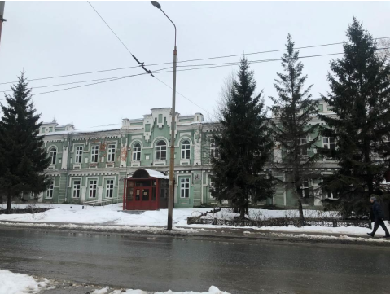  Общий вид с ул.25-го октября  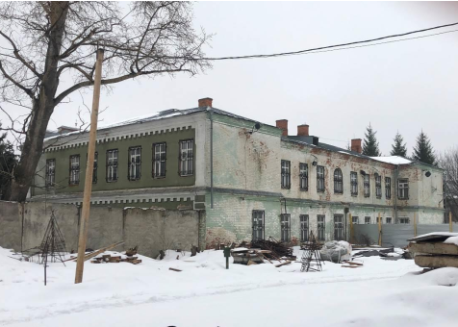  Общий вид со стороны двора
3. | Объемно-планировочная структура здания: | Планировочная структура здания 1-2 этажей в переделах капитальных стен.
4. | Конструктивная схема здания: | Подлинные кирпичные стены; кирпичные перемычки проемов; конструктивное решение исторической крыши; местоположение лестниц
5. | Конструктивное решение исторической крыши | Конфигурация и геометрия скатной крыши, ее конструктивное решение и высотные отметки, материал фальцевой кровли (листовое железо)  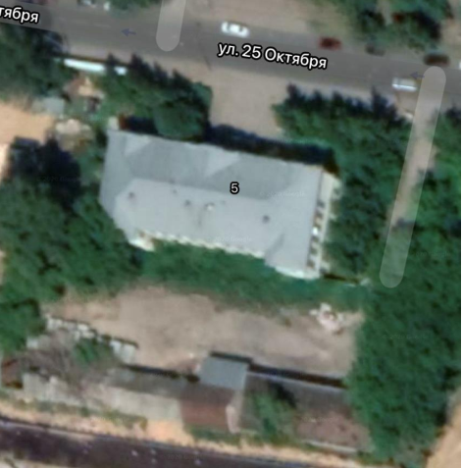
6. | Композиция и архитектурное решение фасадов, отделка фасадов: | - симметричная композиция главного фасада по ул.25-го Октября выделенная центральным и боковыми ризалитами; выступающий из плоскости стены цоколь; пилястры в обработке руста в плоскости 1 этажа и ступенчатым завершением в верхней части, в оформлении углов ризалитов; прямоугольные и арочные оконные проемы в обрамлении профилированного наличника верхней части, опирающегося на плоские лопатки в простенках в уровне 1 этажа и прямоугольными нишками в подоконной части; прямоугольные ступенчатые нишки в простенках 2 этажа;  - профилированные междуэтажный и венчающий карнизы с рядом сухариков по нижнему поясу; аттики ризалитов со ступенчатым завершением в оформлении ниш и сухариков  - отделка главного и боковых фасадов: штукатурка, покраска.
7. | Материал и геометрия столярных заполнений проемов: | Расстекловка, профили рам, материал (дерево); двупольные филенчатые наружные двери материал (дерево)
8 | Декоративное оформление интерьеров | Потолочные профили (по периметру помещения; материал - гипс)  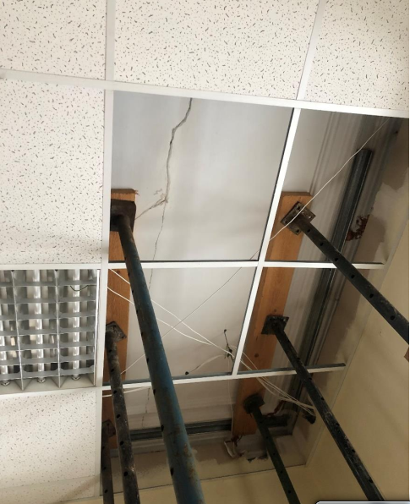

* Предмет охраны подлежит уточнению и дополнению при дальнейшем исследовании объекта, а также в процессе производства реставрационных работ.

